GALERIJA TERRA – KONKURS ZA IZLAGAČKU 2020. GODINU

Ustanova kulture Centar za likovnu i primenjenu umetnost Terra, Kikinda (u daljem tekstu CLPU Terra) raspisuje konkurs za samostalne i grupne izložbe za izlagačku 2020. godinu. Pravo učešća na konkursu imaju svi likovni, primenjeni i multimedijalni akademski umetnici, grupe i udruženja likovnih umetnika. Konkurs je otvoren do 15. decembra 2019. godine.

Pri predlaganju izložbe za postavku, uzeti u obzir dimenzije izložbenog prostora galerije čiji tlocrt dostavljamo u prilogu 1.

Dokumentacija za konkurs treba da sadrži:

1. Popunjen obrazac prijave na konkurs (prilog 2);
2. Fotografije radova koji se predlažu za izložbu (u JPEG ili PDF formatu) sa naznačenim nazivom, dimenzijama, tehnikom i godinom nastanka. Ukoliko veličina ukupnih podataka prelazi 20MB poslati share link (wetransfer, g-drive itd.)
3. Biografiju umetnika i koncept/recenziju izložbe u Word formatu (opciono sa prevodom na engleski jezik)

Konkursni materijal se može dostaviti, uz naslov – Prijava na konkurs za izložbu u galeriji Terra za 2020 (ime i prezime), isključivo na e-mail adresu: office@terra.rs

O odabiru izložbi za postavku odlučuje umetnički savet CLPU Terra. Rezultati konkursa biće objavljeni na zvaničnoj internet stranici CLPU Terra www.terra.rs i zvaničnoj Facebook stranici www.facebook.com/terrakikinda .

CLPU Terra postavlja izložbu (postamenti, kačenje radova, dva LED TV-a…), organizuje otvaranje i koktel, medijsku podršku i štampa katalog izložbe po svojim standardima (digitalna kolor štampa,12 strana, dimenzije 23 x 16 cm, tiraž 100 komada, 20 pripada autoru). CLPU Terra službenim vozilom (tovarni prostor 190cm x 114cm x 110cm) može doći po radove i vratiti ih na adresu umetnika ukoliko se ona nalazi na udeljenosti ne većoj od 130km (Beograd ili Vojvodina) ili može snositi troškove slanja radova za postavku kurirskom službom, ukoliko je to izvodljivo. Za dodatne informacije pozvati: 0230/426 508 (galerija Terra).

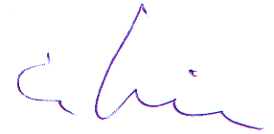

Slobodan Kojić U Kikindi, 22.10.2019.

DIREKTOR CLPU TERRA
PRILOG 1. TLOCRT GALERIJE TERRA

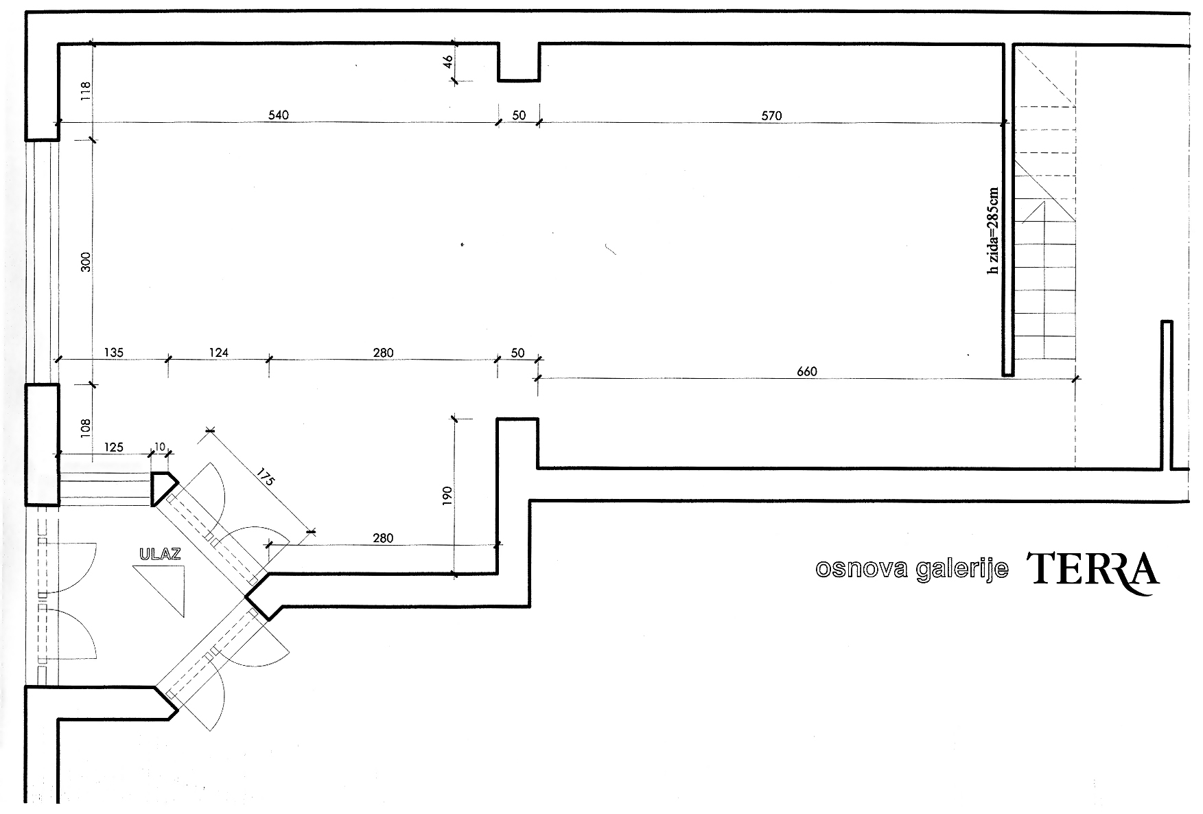

PRILOG 2. PRIJAVA ZA IZLOŽBENU 2020. GODINU U GALERIJI TERRA

PODACI O AUTORU
Ime i prezime umetnika / naziv udruženja
Adresa
Broj telefona
E-mail
Web adresa (ukoliko postoji)
Kratka biografija (da 500 reči), punu biografiju dostaviti u prilogu

OPIS IZLOŽBE/PROJEKTA/PREFORMANSA SA KOJIM SE KONKURIŠE
Naziv
Period nastanka radova
Tehnika izrade
Sažeti koncept
(do 500 reči), pun koncept dostaviti u prilogu
TEHNIČKI OPIS
Broj radova
Dimenzije radova
Broj potrebnih postamenata
Dodatna potrebna oprema
Napomena

Napomena: nije dozvoljeno menjati formu tabele!

